ФГБОУ ВО

Уфимский университет науки и технологий

Кафедра Высокопроизводительных вычислений и дифференциальных уравнений
100 | 1 | 2 | 3 | 4 | 5 | 6 | 7 | 8 | 9 | 10 | 11 | 12
90
80
70
60
50
40
30
20
10

Параллельное вычисление суммы
числового ряда

ОТЧЕТ
по лабораторной работе

по Основам суперкомпьютерных вычислений
(наименование дисциплины)
Группа |  |  | Фамилия И. О. | Подпись | Дата | Оценка
 | МКН-418Б
Студент |  |  | Халитова А.А.
Преподаватель |  |  | Добровольцев А.С.

Уфа 2025 г.
Содержание

1 Введение
2 Теоретическая часть
3 Практическая часть
4 Заключение
5 Листинг

Введение
Цель: для многопроцессорных вычислительных систем с распределенной памятью на примере задачи параллельного вычисления суммы числового ряда научиться программно реализовывать простейшие параллельные вычислительные алгоритмы и проводить анализ их эффективности.
Задачи:
- Создать параллельную версию написанной ранее программы вычисления суммы ряда с использованием базовых функций MPI.
- На каждом процессе вычислить количество членов ряда для суммирования. Если число членов ряда не кратно числу процессов, равномерно распределить остаток по процессам.
- Зафиксировать время окончания параллельного участка и вывести на экран итоговую сумму ряда и время вычислений.
- Вычислить ускорение и эффективность, по данным построить графики зависимостей ускорения и эффективности от числа процессов при различном числе членов ряда.

Теоретическая часть
Определение. Отношение времени выполнения параллельной программы на одном процессоре (ядре) $T_{1}^{\text{*}}$ ко времени выполнения параллельной программы на $p$ процессорах $T_{p}$ называется ускорением при использовании $p$ процессоров:
$$S_{p}^{\text{*}}\text{=}\frac{T_{1}^{\text{*}}}{T_{p}}$$
Определение. Отношение ускорения к количеству процессоров p называется эффективностью при использовании p процессоров:
$$E_{p}^{\text{*}}\text{=}\frac{S_{p}^{\text{*}}}{p}$$
Базовые функции MPI:
- Функция инициализации
int MPI_Init(int *argc, char **argv[]);
- Возвращает предопределенные константы
MPI_SUCCESS - возвращается в случае успешного выполнения,
MPI_ERR_ARG - ошибка неправильного задания аргумента,
MPI_ERR_INTERN - внутренняя ошибка (нехватка памяти),
MPI_ERR_UNKNOWN - неизвестная ошибка.
- Функция завершения работы с MPI
int MPI_Finalize(void);
- Функции определения времени
double MPI_Wtime();
- Функция определения количества процессов size в коммуникационной группе с коммуникатором comm
int MPI_Comm_size(MPI_Comm comm, int* size);
- Функция, возвращающая номер rank вызвавшего ее процесса, входящего в коммуникационную группу с коммуникатором comm
int MPI_Comm_rank(MPI_comm comm, int* rank);
Коммуникатор (communicator) в MPI — это специальный объект, который объединяет группу процессов, образующих область связи (communication domain).

Практическая часть
Требовалось вычислить сумму числового ряда
$$\sum_{n\text{=}2}^{N}{\frac{({\text{-}1)}^{n}}{n^{3}\sqrt{n}\text{- }\sqrt{n}} }$$
Таблица 1. Результаты расчетов MPI Linux
p | $T_{p}$, с
 | N = 5000000000
1 | 117,07
2 | 59,96
3 | 44,03
4 | 35,79

Таблица 2. Результаты расчетов MPI на кластере
p | $T_{p}$, с
 | N1 = 30000000 | N2 = 56600000
1 | 64,62 | 299,62
2 | 32,76 | 150,27
4 | 16,42 | 75,61
8 | 8,45 | 38,29
16 | 4,29 | 19,17
32 | 2,22 | 9,63
64 | 1,12 | 4,92
96 | 0,76 | 3,41

Таблица 3. Ускорение и эффективность полученных значений на Linux
p | $$S_{p}^{\text{*}}$$ | $$E_{p}^{\text{*}}$$
 | N = 5000000000 | N = 5000000000
1 | 1 | 1
2 | 1,952468312 | 0,976234156
3 | 2,658868953 | 0,886289651
4 | 3,271025426 | 0,817756357

Построим графики ускорения (рис. 1) и эффективности (рис. 2) на Linux.

Рис. 1 – ускорение на Linux

Рис. 2 - эффективность на Linux.
Таблица 4. Ускорение и эффективность полученных значений на кластере
p | $$S_{p}^{\text{*}}$$ |  | $$E_{p}^{\text{*}}$$
 | N1 = 30000000 | N2 = 56600000 | N1 = 30000000 | N2 = 56600000
1 | 1 | 1 | 1 | 1
2 | 1,97 | 1,99 | 0,99 | 0,99
4 | 3,93 | 3,96 | 0,98 | 0,99
8 | 7,64 | 7,82 | 0,95 | 0,97
16 | 15,06 | 15,62 | 0,94 | 0,97
32 | 29,10 | 31,11 | 0,91 | 0,97
64 | 57,69 | 60,89 | 0,90 | 0,95
96 | 85,02 | 87,86 | 0,88 | 0,91

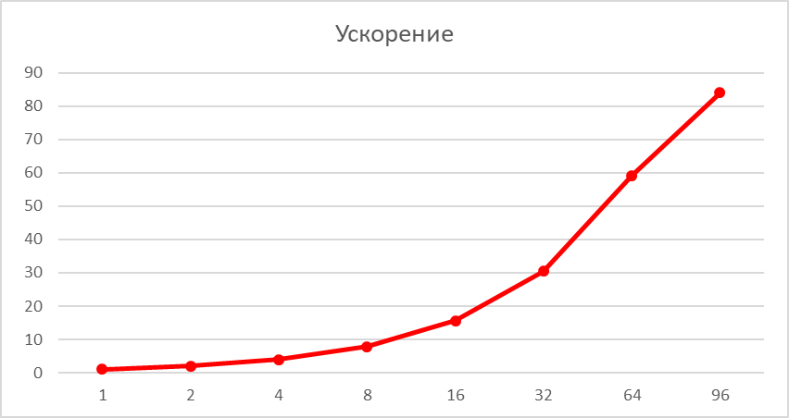
Рисунок 3 – ускорение на кластере при N1 = 30000000.

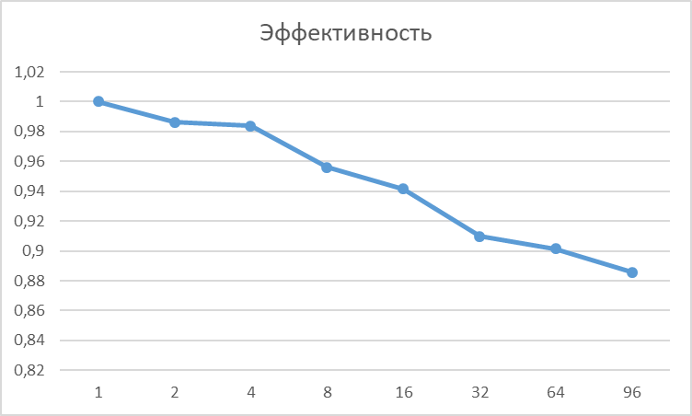
Рисунок 4 – эффективность на кластере при N1 = 30000000.
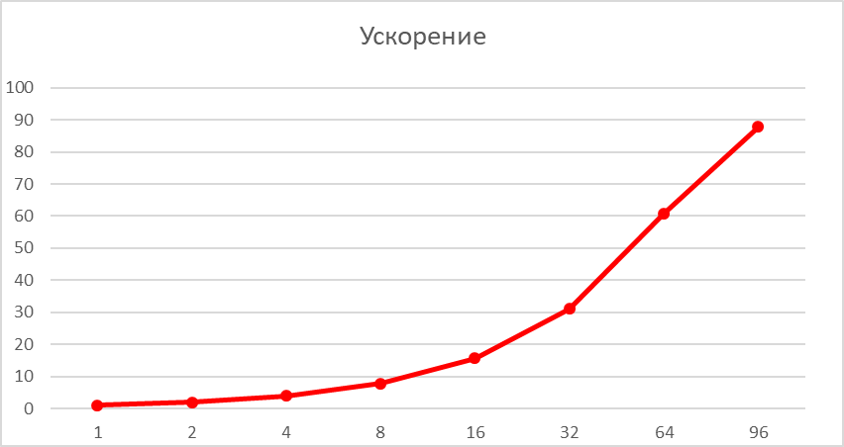
Рисунок 5 – ускорение на кластере при N2 = 56600000.

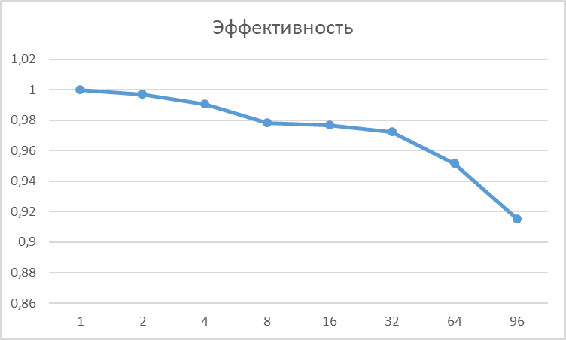
Рисунок 6 – эффективность на кластере при N2 = 56600000.

Заключение
В ходе выполнения лабораторной работы на примере задачи параллельного вычисления суммы числового ряда на многопроцессорных системах с распределённой памятью была освоена программная реализация простейших параллельных вычислительных алгоритмов с использованием MPI. Получен практический опыт распределения данных между процессами, организации межпроцессного взаимодействия и сбора результатов. Произведён анализ эффективности алгоритма с учётом времени параллельного участка, что позволяет оценить преимущества распараллеливания вычислений и выявить возможные узкие места производительности. Таким образом, цель работы была успешно достигнута, и приобретённые знания могут быть применены для более сложных задач параллельных вычислений.

Листинг
#include "mpi.h"
#include <stdio.h>
#include <stdlib.h>
#include <math.h>

int main(int argc, char** argv) {
MPI_Init(&argc, &argv);

int rank, size;
MPI_Comm_rank(MPI_COMM_WORLD, &rank);
MPI_Comm_size(MPI_COMM_WORLD, &size);

unsigned long long N;

if (rank == 0) {
N = 5000000ull;
for (int i = 1; i < size; i++) {
MPI_Send(&N, 1, MPI_UNSIGNED_LONG_LONG, i, 0, MPI_COMM_WORLD);
}
} else {
MPI_Recv(&N, 1, MPI_UNSIGNED_LONG_LONG, 0, 0, MPI_COMM_WORLD, MPI_STATUS_IGNORE);
}

double sum_local = 0.0;
double start_time = MPI_Wtime();

unsigned long long chunk_size = N / size;
unsigned long long remainder = N % size;

unsigned long long start_n, end_n;

if (rank < remainder){
start_n = rank * (chunk_size + 1) + 2;
end_n = start_n + chunk_size;
}
else{
start_n = rank * chunk_size + 2 + remainder;
end_n = start_n + chunk_size - 1;
}

for (unsigned long long i = start_n; i <= end_n; i++) {
double temp = 1.0 / (i * pow(i, 1.0 / 3.0) - sqrt(i));
if (i % 2 == 0) {
sum_local += temp;
} else {
sum_local -= temp;
}
}

if (rank != 0) {
MPI_Send(&sum_local, 1, MPI_DOUBLE, 0, 1, MPI_COMM_WORLD);
} else {
double total_sum = 0.0;
total_sum = sum_local;
double tmp;
for (int i = 1; i < size; i++) {
MPI_Recv(&tmp, 1, MPI_DOUBLE, i, 1, MPI_COMM_WORLD, MPI_STATUS_IGNORE);
total_sum += tmp;
}
double end_time = MPI_Wtime();
fprintf(stdout, "SUM = %f\n", total_sum);
fprintf(stdout, "Time elapsed = %f seconds\n", (end_time - start_time));
}

MPI_Finalize();
return 0;
}

